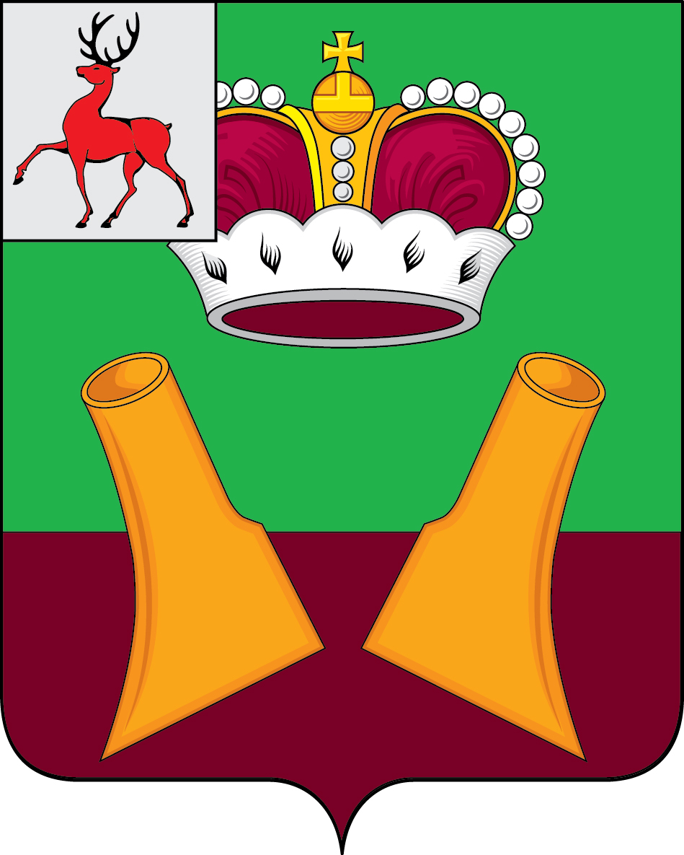

Совет депутатов

Княгининского муниципального округа
Нижегородской области

РЕШЕНИЕ

от 08.12.2022 № 64

О переименовании отдела культуры и молодежной политики администрации Княгининского муниципального района Нижегородской области и утверждении Положения об отделе культуры, туризма и народных промыслов администрации Княгининского муниципального округа Нижегородской области

В соответствии с пунктом 3 статьи 41 Федерального закона от 6 октября 2003 года №131-ФЗ «Об общих принципах организации местного самоуправления в Российской Федерации», решением Совета депутатов Княгининского муниципального округа Нижегородской области от 03.11.2022 № 41 «Об утверждении структуры администрации Княгининского муниципального округа Нижегородской области», руководствуясь статьей 9 Федерального закона от 8 августа 2001 года № 129-ФЗ «О государственной регистрации юридических лиц и индивидуальных предпринимателей», Совет депутатов Княгининского муниципального округа р е ш и л:
1. Переименовать отдел культуры и молодежной политики администрации Княгининского муниципального района Нижегородской области в отдел культуры, туризма и народных промыслов администрации Княгининского муниципального округа Нижегородской области.
2. Утвердить прилагаемое Положение об отделе культуры, туризма и народных промыслов администрации Княгининского муниципального округа Нижегородской области.
3. Решение Земского собрания Княгининского муниципального района Нижегородской области от 26.12.2019 № 86 «Об утверждении Положения об отделе культуры и молодежной политики администрации Княгининского муниципального района Нижегородской области в новой редакции» признать утратившим силу.
4. Делегировать начальнику отдела культуры и молодежной политики администрации Княгининского муниципального района Нижегородской области Ипполитовой Ольге Борисовне полномочия по государственной регистрации Положения об отделе культуры, туризма и народных промыслов администрации Княгининского муниципального округа Нижегородской области.
5. Настоящее решение вступает в силу со дня его принятия, подлежит опубликованию (обнародованию) в порядке, установленном решением Совета депутатов Княгининского муниципального округа Нижегородской области от 27.09.2022 № 5 «О порядке опубликования (обнародования) муниципальных правовых актов и официальной информации Княгининского муниципального округа Нижегородской области.

Председатель Совета депутатов Княгининского муниципального округа Нижегородской области | Глава местного самоуправления Княгининского муниципального округа Нижегородской области
С.В. Волков | Е.А. Шамин

У Т В Е Р Ж Д Е Н О
решением Совета депутатов
Княгининского
муниципального округа
Нижегородской области
от 08.12.2022 № 64

Глава местного самоуправления Княгининского муниципального округа Нижегородской области
_______________ Е.А. Шамин
Председатель Совета депутатов
Княгининского муниципального округа Нижегородской области
_______________ С.В. Волков

ПОЛОЖЕНИЕ
об отделе культуры, туризма
и народных промыслов
администрации Княгининского муниципального округа

Нижегородской области

г. Княгинино
2023 год

1. Общие положения

1.1. Отдел культуры, туризма и народных промыслов администрации Княгининского муниципального округа Нижегородской области (далее – отдел) создан в соответствии с решением Совета депутатов Княгининского муниципального округа Нижегородской области от 03.11.2022 № 41 «Об утверждении структуры администрации Княгининского муниципального округа Нижегородской области», действует на основании настоящего Положения в целях реализации полномочий органов местного самоуправления Княгининского муниципального округа Нижегородской области по решению вопросов местного значения в сфере культуры, туризма и народных промыслов.
Отдел является правопреемником отдела культуры и молодежной политики администрации Княгининского муниципального района Нижегородской области.
Отдел является структурным подразделением администрации Княгининского муниципального округа Нижегородской области, а до ее формирования – администрации Княгининского муниципального района Нижегородской области, учрежден в форме муниципального казенного учреждения.
1.2. Отдел в своей деятельности подчиняется главе местного самоуправления Княгининского муниципального округа.
1.3. Отдел является юридическим лицом, имеет печать с изображением Государственного герба Российской Федерации и со своим наименованием, бланки и штампы со своим наименованием, а так иные реквизиты, предусмотренные действующим законодательством.
1.4. Отдел от своего имени приобретает и осуществляет имущественные права, несет обязанности, выступает истцом и ответчиком в суде.
1.5. Полное наименование: отдел культуры, туризма и народных промыслов администрации Княгининского муниципального округа Нижегородской области.
Сокращенное наименование: отдел культуры, туризма и народных промыслов.
1.6. Учредителем и собственником имущества отдела является Княгининский муниципальный округ Нижегородской области.
Функции и полномочия учредителя и собственника имущества осуществляет администрация Княгининского муниципального округа Нижегородской области, а до ее формирования - администрация Княгининского муниципального района Нижегородской области (далее - Учредитель).
1.7. Юридический и фактический адрес отдела: 606340, Российская Федерация, Нижегородская область, г. Княгинино, улица Ленина, д.38.
1.8. Отдел имеет смету расходов и обособленное имущество, которое принадлежит ему на праве оперативного управления.
1.9. Отдел руководствуется в своей деятельности законодательством Российской Федерации, указами и распоряжениями Президента Российской Федерации, постановлениями и распоряжениями Правительства Российской Федерации, законами Нижегородской области, указами и распоряжениями Губернатора Нижегородской области, постановлениями и распоряжениями Правительства Нижегородской области, Уставом Княгининского муниципального округа Нижегородской области, нормативными правовыми актами органов местного самоуправления Княгининского муниципального округа Нижегородской области, а также настоящим Положением.
1.10. Отдел осуществляет свою деятельность в тесном взаимодействии с другими структурными подразделениями администрации Княгининского муниципального округа, подведомственными ему учреждениями, а также организациями, осуществляющими свою деятельность в сферах культуры, туризма и народных промыслов.
1.11. Финансирование деятельности отдела осуществляется за счет средств бюджета округа, направленных на содержание органов местного самоуправления.

2. Цели и задачи отдела

Основная цель деятельности отдела - решение вопросов местного значения в сфере культуры, туризма и народных промыслов, отнесенных к компетенции Княгининского муниципального округа законодательством Российской Федерации, законодательством Нижегородской области, нормативными правовыми актами органов местного самоуправления округа.
Основными направлениями деятельности отдела являются:
- стратегическое развитие и программное планирование, предусматривающее разработку и реализацию программ социокультурного развития округа;
- организация библиотечного обслуживания;
- создание условий для организации досуга и обеспечения жителей услугами учреждений культуры;
- сохранение объектов культурного наследия (памятников истории и культуры) местного значения, расположенных в границах Княгининского муниципального округа;
- организация туристской деятельности, развитие въездного и внутреннего туризма;
- обеспечение благоприятных условий для развития туриндустрии и туристской инфраструктуры в Княгининском муниципальном округе;
- создание условий для развития местного традиционного художественного творчества, участие в сохранении, возрождении и развитии народных художественных промыслов на территории Княгининского муниципального округа Нижегородской области;
- развитие и совершенствование дополнительного образования в сфере культуры.
2.2. Задачами отдела являются:
2.2.1. Координация деятельности учреждений, подведомственных отделу, обеспечение их эффективной работы.
2.2.2. Содействие укреплению материально-технической базы учреждений культуры Княгининского муниципального округа.
2.2.3. Создание условий для обеспечения населенных пунктов, входящих в состав муниципального округа, услугами по организации досуга и услугами организаций культуры.
2.2.4. Создание условий для развития местного традиционного народного творчества.
2.2.5. Создание условий для культурно-творческой деятельности, эстетического и художественного воспитания населения.
2.2.6. Обеспечение доступности культуры для населения.
2.2.7. Сохранение и пропаганда культурно-исторического наследия.
2.2.8. Создание условий для осуществления и дальнейшего развития дополнительного образования в сфере культуры.
2.2.9. Продвижение туристского потенциала Княгининского муниципального округа на внутреннем и международном туристских рынках.
2.2.10. Информационно-аналитическое обеспечение развития сферы туризма.

3. Функции отдела

В соответствии с возложенными задачами отдел осуществляет следующие функции:
3.1. Осуществляет разработку и реализацию планов и программ комплексного социально-экономического развития Княгининского муниципального округа в части развития культуры, туризма и народных промыслов, обеспечения культурного обслуживания населения.
3.2. Формирует и участвует в размещении и контролирует исполнение муниципального заказа на библиотечное обслуживание населения, организацию досуга и обеспечение жителей услугами культуры, охрану и сохранение объектов культурного наследия местного значения, иные виды культурного обслуживания населения в соответствии с действующим законодательством Российской Федерации, законодательством Нижегородской области, муниципальными актами Княгининского муниципального округа.
3.3. Вносит предложения о создании и оптимизации сети учреждений культуры.
3.4. Оказывает методическую и практическую помощь, информационно-правовое содействие учреждениям культуры Княгининского муниципального округа.
3.5. Обеспечивает разработку проектов минимальных социальных стандартов и других нормативов расхода бюджета Княгининского муниципального округа в сфере культуры, туризма и народных промыслов.
3.6. Организует подготовку и переподготовку кадров, методическое обеспечение культурной, туристской деятельности, деятельности в области народных промыслов.
3.7. Организует сбор статистических показателей, характеризующих состояние сферы культуры, туризма и народных промыслов Княгининского муниципального округа, и представляет указанные данные органам государственной власти в порядке, установленном Правительством Российской Федерации.
3.8. Осуществляет контроль за деятельностью подведомственных учреждений в пределах компетенции.
3.9. Осуществляет контроль за соблюдением руководителями подведомственных учреждений требований действующего законодательства Российской Федерации, настоящего Положения, локальных нормативных актов, трудовых договоров.
3.10. Координирует процессы развития подведомственных учреждений.
3.11. Осуществляет в пределах своей компетенции методическую и консультативную помощь, обеспечивает развитие информационной системы в сфере культуры, туризма и народных промыслов.
3.12. Способствует расширению гастрольной деятельности, установлению и развитию связей и контактов творческих коллективов, других учреждений сферы культуры.
3.13. Содействует организации летнего отдыха, оздоровления и занятости детей и подростков района в пределах компетенции.
3.14. Осуществляет в пределах своих полномочий следующие функции в сфере дополнительного образования детей:
3.14.1. предоставление дополнительного образования детей в МБУ ДО «Детская музыкальная школа» г. Княгинино по реализации дополнительных общеобразовательных программ в области искусств;
3.14.2. принятие ежегодных отчетов МБУ ДО «Детская музыкальная школа» г. Княгинино, находящейся в ведении отдела, о поступлении и расходовании финансовых и материальных средств;
3.14.3. принятие ежегодных отчетов МБУ ДО «Детская музыкальная школа» г. Княгинино о результатах самообследования;
3.14.4. согласование программы развития МБУ ДО «Детская музыкальная школа» г. Княгинино;
3.14.5. по обеспечению содержания зданий и сооружений МБУ ДО «Детская музыкальная школа» г. Княгинино, обустройству прилегающих к ним территорий;
3.14.6. создание необходимых условий в МБУ ДО «Детская музыкальная школа» г. Княгинино для получения без дискриминации качественного образования лицами с ОВЗ, для коррекции нарушений развития и социальной адаптации;
3.14.7. выявление, поддержка и оказание содействия лицам, обучающимся в МБУ ДО «Детская музыкальная школа» г. Княгинино, которые проявили выдающиеся способности и к которым, в соответствии с законодательством об образовании относятся обучающиеся, показавшие высокий уровень интеллектуального развития и творческих способностей в определенной сфере учебной и научно-исследовательской деятельности, в научно-техническом и художественном творчестве, в том числе по организации и проведению творческих конкурсов;
3.14.8. обеспечение открытости и доступности информации о системе дополнительного образования в МБУ ДО «Детская музыкальная школа» г. Княгинино;
3.14.9. организация мониторинга в системе образования в отношении информации по МБУ ДО «Детская музыкальная школа» г. Княгинино;
3.14.10. осуществление анализа состояния и перспектив развития системы дополнительного образования в области искусств на территории Княгининского муниципального округа в отношении МБУ ДО «Детская музыкальная школа» г. Княгинино и ежегодное опубликование в виде итогового отчета результатов проведенного анализа состояния и перспектив в отношении МБУ ДО «Детская музыкальная школа» г. Княгинино на официальном сайте администрации Княгининского муниципального округа.

4. Права и обязанности отдела

Для выполнения возложенных на него функций отдел вправе:
4.1. Вносить на рассмотрение главы местного самоуправления округа предложения по вопросам развития культуры, искусства и туризма на территории Княгининского муниципального округа.
4.2. Направлять, координировать и контролировать осуществление межмуниципальных проектов и программ в области культуры, туризма, дополнительного образования детей, народных промыслов.
4.3. Принимать участие в составлении среднесрочного финансового плана по своему направлению и его последующей корректировке с учетом показателей.
4.4. Запрашивать и получать в установленном порядке от структурных подразделений администрации округа информацию и документы, необходимые для выполнения задач, возложенных на отдел, получать в установленном порядке у органов государственной власти и местного самоуправления, предприятий, организаций и учреждений необходимую для выполнения своих функций информацию, справочные, аналитические и информационные материалы.
4.5. Подготавливать в пределах своей компетенции проекты распорядительных актов.
4.6. Взаимодействовать со средствами массовой информации в освещении культурной жизни округа.
4.7. Представлять в установленном порядке интересы администрации округа в организациях, учреждениях, предприятиях, по вопросам, относящимся к компетенции отдела.
4.8. В установленном порядке совершать сделки в пределах, установленных действующим законодательством.
4.9. Осуществлять иные права, не противоречащие действующему законодательству, целям и видам деятельности отдела, установленным настоящим Положением.
Отдел обязан:
4.10. Осуществлять деятельность в соответствии с действующим законодательством и Положением.
4.11. Управлять муниципальным имуществом, переданным в оперативное управление, и обеспечивать его сохранность.
4.12. Обеспечивать своих работников безопасными условиями труда и нести ответственность в установленном порядке за ущерб, причиненный их здоровью и трудоспособности.
4.13. Осуществлять оперативный бухгалтерский учет результатов производственной, хозяйственной и иной деятельности, вести статистическую и бухгалтерскую отчетность. За искажение государственной отчетности должностные лица отдела несут установленную законодательством РФ дисциплинарную, административную и уголовную ответственность.

5. Руководство

5.1. Управление отделом осуществляется в соответствии с законодательством Российской Федерации и настоящим Положением.
5.2. Руководителем отдела является начальник, который назначается и освобождается от должности распоряжением администрации Княгининского муниципального округа в соответствии с действующим законодательством.
Сроки полномочий руководителя, а также условия труда и оплаты определяются заключенным с ним трудовым договором.
5.3. При осуществлении своих полномочий начальник отдела подчиняется главе местного самоуправления Княгининского муниципального округа Нижегородской области.
5.4. Начальник отдела:
- осуществляет оперативное руководство деятельностью отдела на принципах единоначалия и несет персональную ответственность за выполнение возложенных на отдел задач и функций;
- принимает на муниципальную службу и увольняет с муниципальной службы муниципальных служащих отдела;
- представляет отдел по вопросам его деятельности в судах, органах государственной власти, органах местного самоуправления и организациях независимо от форм собственности;
- согласовывает структуру и штатные расписания подведомственных учреждений;
- вносит в установленном порядке на рассмотрение органов местного самоуправления Княгининского муниципального округа проекты нормативных актов по вопросам, входящим в компетенцию отдела;
- распоряжается в установленном порядке материальными и финансовыми ресурсами, выделяемыми для обеспечения деятельности отдела;
- принимает правовые акты в форме приказов по вопросам основной деятельности и кадровым вопросам отдела, дает обязательные для исполнения сотрудниками отдела указания и поручения;
- открывает расчетные и иные счета отдела;
- утверждает должностные инструкции сотрудников отдела;
- подписывает в пределах своих полномочий муниципальные контракты и договоры на закупку товаров, работ, услуг для обеспечения муниципальных нужд отдела, а также документы, связанные с их исполнением;
- участвует от имени отдела в совещаниях и иных мероприятиях по вопросам, относящимся к компетенции отдела;
- обеспечивает выполнение поручений главы местного самоуправления Княгининского муниципального округа Нижегородской области;
- осуществляет иные полномочия, вытекающие из функций отдела и относящиеся к компетенции руководителя в соответствии с действующим законодательством.
5.4. Работники отдела, замещающие должности муниципальной службы, являются муниципальными служащими. Их обязанности, права и гарантии социальной защиты устанавливаются законодательством Российской Федерации и Нижегородской области, другими нормативно-правовыми актами, касающимися вопросов муниципальной службы.

6. Взаимоотношения отдела

По вопросам, отнесенным к компетенции отдела, отдел взаимодействует с органами государственной власти Нижегородской области, органами местного самоуправления, территориальными органами статистики, а также со всеми организациями, находящимися на территории Княгининского муниципального округа Нижегородской области.

7. Ликвидация и реорганизация отдела

Реорганизация и ликвидация отдела осуществляются в соответствии с действующим законодательством.

_________________________

